Le Robot Marcheur

PROJECT ROBOTIQUE INDUSTRIELLE

Sungkur Seekcha

2020

Table of Contents

Partie 3 Impact des configurations 1

# Partie 3 Impact des configurations

**En naviguant dans les fichiers de config du package créé avec moveit setup assistant, dans le dossier config se trouve des fichier de configuration.**

**Modifier ces fichiers config pour :**

1. **Changer de solveur (en plus de ceux proposé, vous ajouterez aussi le IKFast solver)**
2. **Changer les paramètres pour la planification de trajectoire**

Vous afficherez des données permettant de mettre en avant l’impact de vos modifications sur le système (temps de résolution, valeur des joints, etc …).

Vous interpréterez vos résultats.

*Note: done for only one leg.*

1. In Folder moveit3 > config
2. Open kinematics.yaml file.

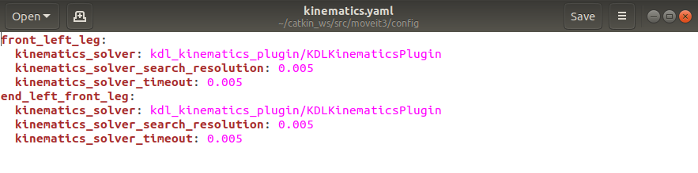

1. Launch rviz

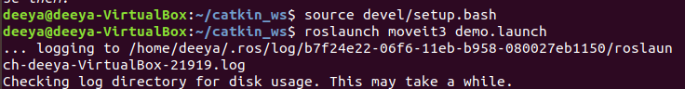

1. Call service

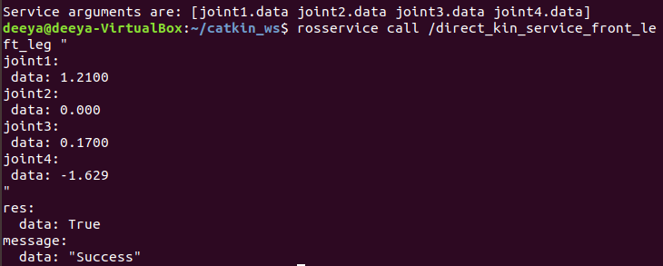

Click on the image to see the movement



1. Change solver, search resolution, solver timeout

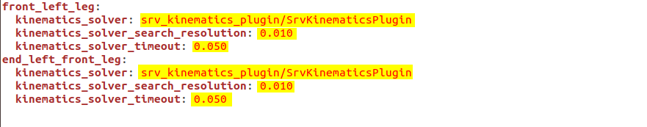

1. Result  
   